**《蒙古族民歌》第5课时 学习指南**

**学习目标**

1.复习演唱蒙古族短调民歌《天鹅》。

2.对比蒙古族长调民歌与短调民歌在音乐表现形式上的不同。

**学法指导**

1.带着“任务一”中的问题观看视频。

2.能够运用正确的歌唱方法、自然圆润的声音，以及真挚的情感背唱蒙古族短调民歌《天鹅》。

3.学习拓展资料，对比聆听蒙古族长调民歌和短调民歌，在节奏节拍、旋律、演唱技巧等方面的异同，进一步感受蒙古族民歌的特点。

**学习任务单**

请观看《蒙古族民歌》微课，完成以下内容。

**任务一：**

1.思考问题：蒙古族长调民歌在节奏节拍、旋律及演唱风格等方面有什么特点？为什么长调民歌被称为“蒙古族传统音乐之魂”？

2.实践活动：运用良好的呼吸方法，自然圆润的声音和深情赞美的情感演唱蒙古族短调民歌《天鹅》, 体会其舒缓的节奏和优美的旋律。

**任务二：**

1.根据微课视频中的内容，以及曾经学习过的知识，完成课后练习题。

2.根据视频中提供的资源，尝试从网上查找其它的蒙古族长调民歌进行对比聆听，感受“世界人类口头和非物质遗产代表作” ——蒙古族长调民歌的艺术魅力。

《蒙古族民歌》第5课时 单项选择题

1. 蒙古族民歌《天鹅》是一首（ ）民歌。

A.长调

B.短调

C.小调

D.大调

2. 蒙古族民歌《天鹅》的音乐结构是（ ）。

A. 由两个不同乐段构成的两段体

B. 由四个乐句构成的一段体

C. 由上下两个乐句构成的两段体

D. 由上下两个乐句构成的一段体

3. 蒙古族民歌《天鹅》的调式是（ ）。

A. 五声商调式

B. 五声角调式

C. 五声宫调式

D. 五声羽调式

4. 下面表述中，不属于蒙古族长调民歌特征的一项是（ ）。

A. 字少腔长

B. 没有固定的节拍和节奏循环规律

C. 字多腔少、结构常短小规整、节奏整齐匀称

D. 旋律极富装饰性（如倚音、滑音等），常用“诺古拉”（颤音或装饰性华彩音）的演唱方式演唱

5. 下面表述中，不属于蒙古族短调民歌特征的一项是（ ）。

A.节奏自由，尾音拖长。

B.曲调简洁，装饰音较少。

C.结构短小规整、节奏整齐匀称。

D.字多腔少

6.演唱长调时，同样内容的一首歌，每个人演唱的旋律和节奏都有可能不同，即使是同一个人在不同时间里演唱也会有区别，这说明长调具有（ ）

A. 抒情性

B. 随意性

C. 创作性

D. 即兴性

7.《嘎达梅林》是一首著名的蒙古族（ ）民歌。

A. 长调

B. 短调

C. 小调

D. 大调

8.下面旋律记写完全正确的是（ ）

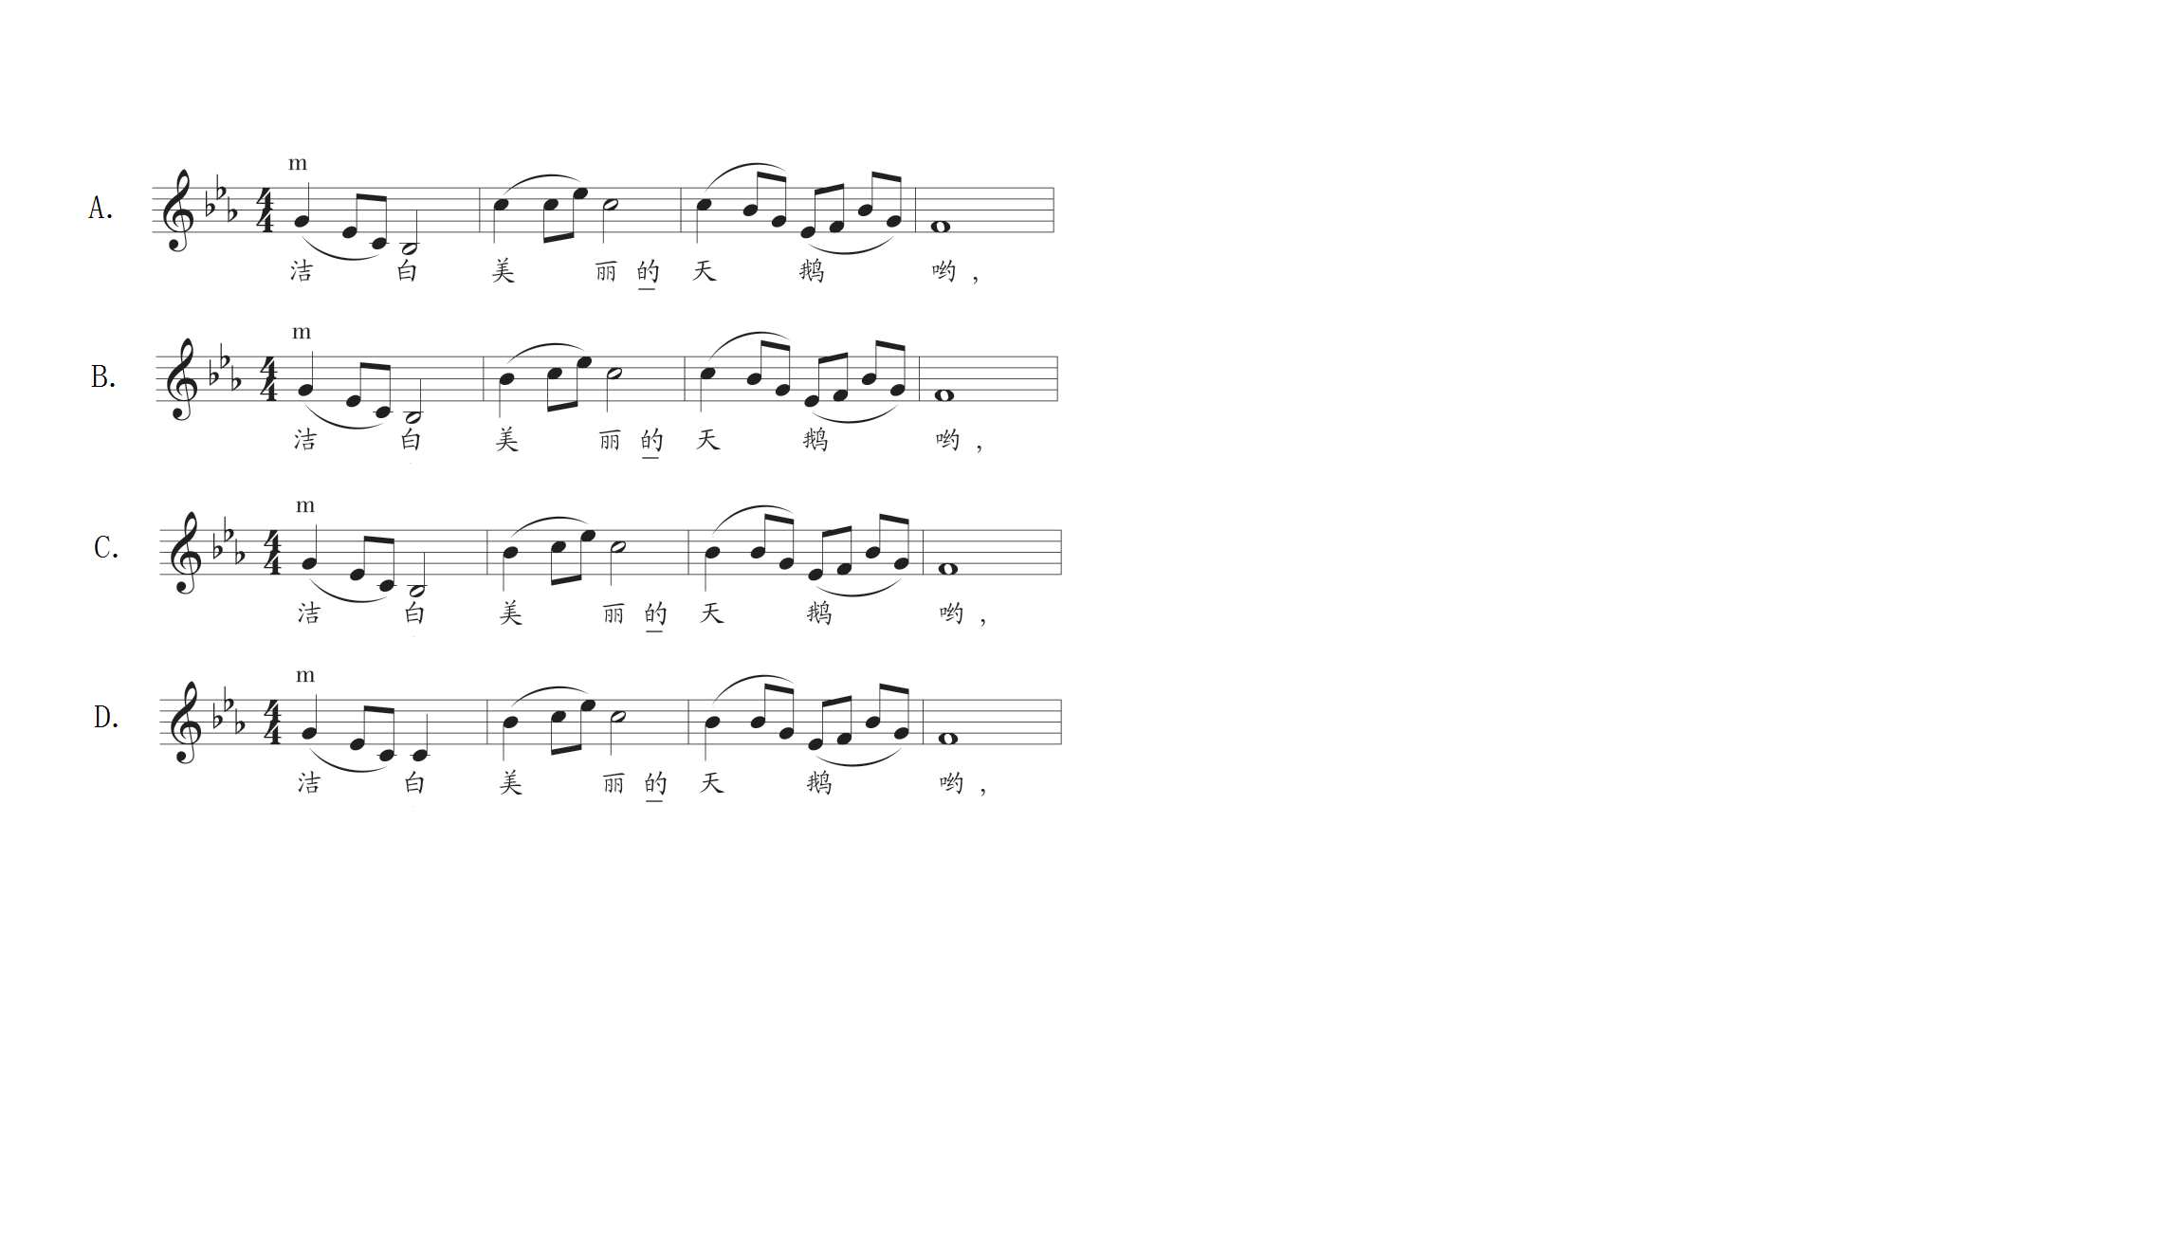

9. 下面节奏记写完全正确的是（ ）

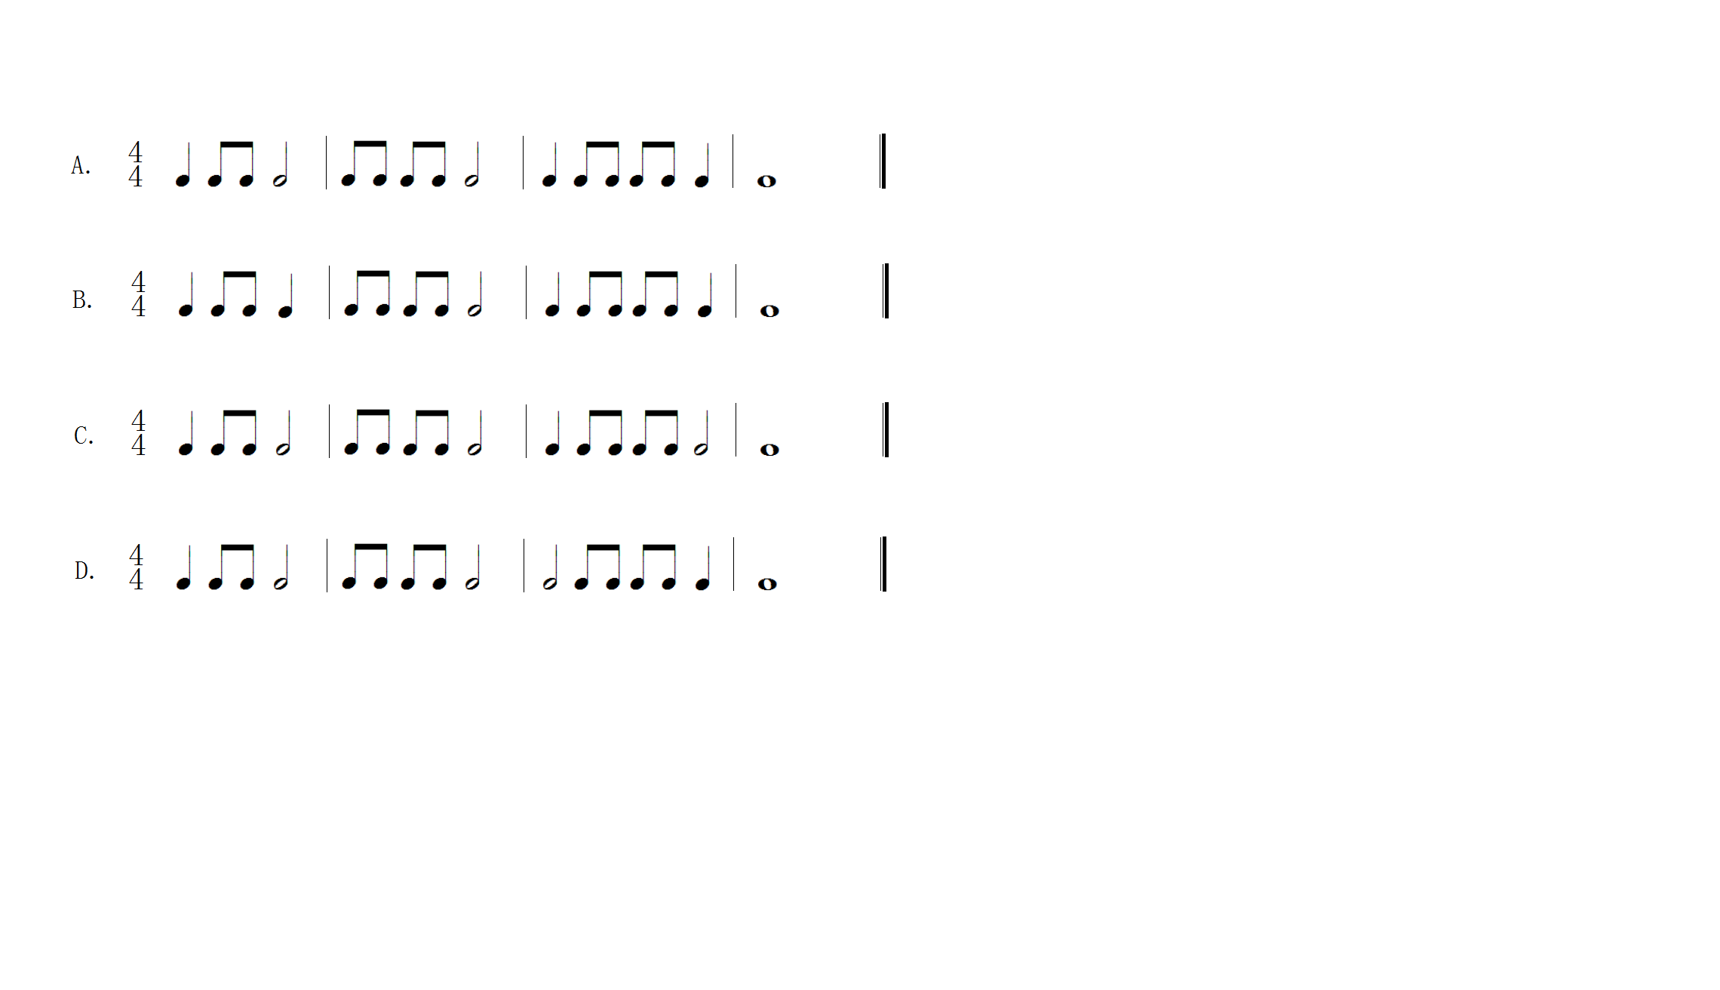

10.以下对蒙古族民歌表述正确的是（ ）

A. 蒙古族民歌《天鹅》是一首著名的乌拉特短调宴歌。

B. 宴歌，是蒙古族最重要的民俗音乐体裁之一，它是一种程式化的宴歌演唱模式。

C. 蒙古族民歌《天鹅》歌词以天鹅作比，表达对客人尊重友好之情，节奏舒缓，曲调深情优美。

D．以上都是